

รายงานผลการดำเนินการ
เพื่อส่งเสริมคุณธรรมและความโปร่งใสภายในหน่วยงาน ประจำปีงบประมาณ พ.ศ. 2568

องค์การบริหารส่วนตำบลสว่าง
อำเภอโพนทอง จังหวัดร้อยเอ็ด

รายงานผลการดำเนินการเพื่อส่งเสริมคุณธรรมและความโปร่งใสภายในหน่วยงาน
ประจำปีงบประมาณ พ.ศ. 2568

จากการวิเคราะห์ข้อมูลสรุปผลการประเมินคุณธรรมและความโปร่งใสในการดำเนินงานของหน่วยงานภาครัฐประจำปีงบประมาณ พ.ศ. 2568 ขององค์การบริหารส่วนตำบลสว่าง คณะผู้บริหารและเจ้าหน้าที่ของ องค์การบริหารส่วนตำบลสว่าง ได้จัดให้มีการประชุมเชิงปฏิบัติการ ร่วมกันในการวิเคราะห์ข้อมูล วางแผนกำหนดมาตรการและการติดตามผล เพื่อพัฒนาการดำเนินงานขององค์การบริหารส่วนตำบลสว่าง ให้มีคุณธรรมและความโปร่งใสสูงขึ้น โดย องค์การบริหารส่วนตำบลสว่าง ได้กำหนด มาตรการ โครงการ/กิจกรรมในการส่งเสริมคุณธรรมและความโปร่งใสในการปฏิบัติงานขององค์การบริหารส่วนตำบลสว่าง โดยได้กำหนดมาตรการเพื่อเป็นการขับเคลื่อนการส่งเสริมคุณธรรมและความโปร่งใสภายในองค์การบริหารส่วนตำบลสว่าง ประจำปี พ.ศ. 2568 และมีการกำกับติดตาม โดยสามารถสรุปผลการดำเนินการในมาตรการ โครงการ/กิจกรรม และผลลัพธ์หรือผลสัมฤทธิ์ของการดำเนินการตามมาตรการดังกล่าว ได้ดังต่อไปนี้

ผลการดำเนินการเพื่อส่งเสริมคุณธรรมและความโปร่งใสภายในหน่วยงาน
ประจำปีงบประมาณ พ.ศ. 2568

มาตรการ/โครงการ/กิจกรรม | ขั้นตอนหรือวิธีการปฏิบัติ | ระยะเวลาดำเนินการ | ผู้รับผิดชอบ | ผลการดำเนินการ(output) | ผลลัพธ์หรือผลสัมฤทธิ์ในการดำเนินการ(outcome/result)
1.ปรับปรุงการปฏิบัติงานหรือให้บริการของเจ้าหน้าที่ในหน่วยงานให้เป็นไปตามขั้นตอนและระยะเวลากำหนด | 1.จัดทำทบทวนปรับปรุงคู่มือแนวทางการปฏิบัติงานของเจ้าหน้าที่ตามอำนาจ หน้าที่ สำหรับเจ้าหน้าที่หรือพนักงานตำแหน่งต่างๆ กำหนดวิธีการขั้นตอนการปฏิบัติและเผยแพร่ให้สาธารณชน รับทราบ  2.ทบทวน/ปรับปรุง คู่มือหรือแนว ทางการขอรับบริการสำหรับผู้มาติดต่อ ตามภารกิจของงานบริการกำหนดวิธีการ ขั้นตอนการให้บริการหรือการติดต่อ และเผยแพร่ให้สาธารณชนทราบ  3.เพิ่มช่องทางการให้บริการ E-Service ในการให้บริการประชาชน | ต.ค.67-ก.ย.68 | ทุกกอง | 1. องค์การบริหารส่วนตำบลสว่าง ได้จัดประชุม ชี้แจงแนวทางการปฏิบัติงาน การบริการประชาชน และคู่มือปฏิบัติงานให้เจ้าที่ ทุกคนได้รับทราบและถือปฏิบัติ ดำเนินการให้เป็นไปตามขั้นและระยะเวลาที่กำหนด  2.เผยแพร่ข้อมูล เว็บไซต์ sawang.go.th  -คู่มือหรือแนวทางการปฏิบัติของ เจ้าหน้าที่  -คู่มือหรือแนวทางการขอรับบริการ สำหรับผู้มาติดต่อ  -การให้บริการ E-Service | 1.เจ้าหน้าที่ในหน่วยงานปฏิบัติงาน ในการให้บริการเป็นไปตามขั้นตอนและ ระยะเวลาที่กำหนด  2.ประชาชนผู้บริการเข้าใจถึงขั้นตอน ระยะเวลาตามกระบวนงานที่กำหนด  3. ประชาชนที่ติดต่อได้รับบริการ ที่สะดวกและรวดเร็ว
2. การเพิ่มประสิทธิภาพการจัดซื้อจัดจ้าง/ การจัดหาพัสดุ และการตรวจรับพัสดุ ให้มีความโปร่งใสตรวจสอบได้ ไม่เอื้อประโยชน์ ต่อผู้ประกอบการ รายใดรายหนึ่ง  - งานพัสดุต้องจัดทำแผนการจัดซื้อจัดจ้างหรือ แผนจัดหาพัสดุ  - เปิดโอกาสให้มีการการแข่งขันราคาอย่างเท่า เทียมและเป็นธรรม | จัดทำแผนการจัดซื้อ จัดจ้างฯ พร้อมทั้งเผยแพร่กระบวนการจัดซื้อจัดจ้าง/การจัดหาพัสดุ ให้ครบตามองค์ประกอบ โดยเปิดเผยข้อมูลการ จัดซื้อจัดจ้าง/จัดหาพัสดุเป็นรายเดือน/รายปี เพื่อแสดงถึง ความโปร่งใสและประชาสัมพันธ์ สร้างความเข้าใจให้แก่บุคลากรภายในและบุคคลภายนอก | ต.ค.67-ก.ย.68 | กองคลัง | งานพัสดุ กองคลัง องค์การบริหารส่วนตำบลสว่าง ได้ดำเนินการจัดทำแผนการจัดซื้อจัดจ้าง หรือแผนจัดหาพัสดุ ประจำปีงบประมาณ พ.ศ.2568 โดยสามารถตรวจสอบได้จาก เว็บไซต์ sawang.go.th  - รายการการจัดซื้อจัดจ้างหรือการจัดหา พัสดุและความก้าวหน้าการจัดซื้อจัดจ้าง หรือการจัดหาพัสดุ  -รายงานการจัดซื้อจัดจ้างหรือการจัดหา พัสดุ ประจําปี พ.ศ.2568 | 1.เจ้าหน้าที่ ประชาชน ผู้รับจ้าง ทราบข้อมูลและสามารถ ตรวจสอบข้อมูลเกี่ยวกับการ จัดซื้อจัดจ้าง ของเทศบาล ตำบลกระหาด ได้ตลอดเวลา  2. ไม่มีข้อร้องเรียนการทุจริต และประพฤติชอบของเจ้าหน้าที่
3.สร้างการรับรู้เกี่ยวกับการแนวทางการปฏิบัติตนทางจริยธรรม ถูกต้องตามระเบียบกฎหมาย ที่เกี่ยวข้อง | จัดทำแนวทางการปฏิบัติตนทางจริยธรรม ให้บุคลากรภายในทราบและ ถือปฏิบัติอย่างเคร่งครัด | ต.ค.67-ก.ย.68 | ทุกกอง | 1. จัดทำแนวทางขั้นตอนการแนวทางการปฏิบัติตนทางจริยธรรม  2. จัดการประชุมชี้แจ้งการป้องกันการทุจริต ของ องค์การบริหารส่วนตำบลสว่าง  3.เผยแพร่ข้อมูล เว็บไซต์ sawang.go.th | 1.บุคลากรในหน่วยงานและบุคคลภายนอก ทราบถึง แนวทางการปฏิบัติตนทางจริยธรรม ปฏิบัติงานในหน่วยงานได้อย่าง ถูกต้อง  2.เจ้าหน้าที่ในการหน่วยงาน มีความรู้ความเข้าใจในการ ป้องกันการทุจริตและหลักการ ปฏิบัติงานที่ถูกต้อง
4. ปรับปรุงวิธีการและขั้นตอนการใช้งานระบบการให้บริการออนไลน์(E-Service) ให้บุคคลภายนอกได้รับ ทราบอย่างทั่วถึง | 1.มอบหมายผู้รับผิดชอบดำเนินการจัดทำ ทบทวน ปรับปรุงข้อมูลการดำเนินงาน ตามอำนาจหน้าที่ เพื่อเปิดเผยข้อมูล บนเว็บไซต์หลักขององค์การบริหารส่วนตำบลสว่าง  2.พัฒนาระบบการให้บริการออนไลน์ (E-Service) ที่เป็นงานบริการหลักของ หน่วยงาน และเผยแพร่ประชาสัมพันธ์การ ให้บริการผ่านระบบ(E-Service) ให้บุคคลภายนอกได้รับทราบอย่างทั่วถึง  3.ชี้แจงข้อมูลให้สมาชิกสภา ผู้นำหมู่บ้านทราบ เพื่อประชาสัมพันธ์ให้ประชาชน ในพื้นที่ได้รับทราบถึงช่องทางการให้บริการผ่านระบบ(E-Service) | ต.ค.67-ก.ย.68 | ทุกกอง | 1.องค์การบริหารส่วนตำบลสว่าง ดำเนินการ เผยแพร่และประชาสัมพันธ์ข้อมูลข่าวสาร ผ่านช่องทางที่หลากหลายและอำนวยความ สะดวกในการเข้าใช้งานแก่ผู้ใช้บริการ  2.ชี้แจงข้อมูลให้สมาชิกสภา ผู้นำ หมู่บ้าน ในการประชุมสภาเทศบาล/อบต./อบจ เพื่อให้สมาชิก ผู้นำหมู่บ้านประชาสัมพันธ์ ทางหอกระจายข่าว ให้ประชาชนในพื้นที่ ได้รับทราบถึงช่องทางการให้บริการ ผ่านระบบ (E-Service)  3.เพยแพร่ลงข้อมูลใน เว็บไซต์ sawang.go.th | 1.บุคคลภายนอก/ประชาชน มีส่วนร่วมแสดงความคิดเห็น ตรวจสอบการปฏิบัติงานของ หน่วยงานเพื่อให้เกิดความ โปร่งใส  2. ลดขั้นตอนในการขอรับ บริการ ผู้รับบริการมีความ สะดวกมากยิ่งขึ้น
5.แสดงการดำเนินกิจกรรมที่มี วัตถุประสงค์เพื่อปลุกจิตสำนึกหรือสร้างวัฒนธรรมให้เจ้าหน้าที่ในการ ปฏิเสธการรับของขวัญและของ กำนัลทุกชนิดจากการปฏิบัติหน้าที่ | 1. จัดทำโครงการส่งเสริมคุณธรรม จริยธรรมสำหรับผู้บริหาร สมาชิกสภา อบต. และบุคลากรขององค์การบริหารส่วนตำบลสว่าง ประจำปี  2.ประกาศนโยบายการไม่รับของขวัญ และของกำนัลทุกชนิดจากการปฏิบัติ หน้าที่ No Gift Policy | ต.ค.67-ก.ย.68 | สำนักปลัด | 1.สำนักปลัด องค์การบริหารส่วนตำบลสว่าง ดำเนินการจัดทำ โครงการส่งเสริมคุณธรรม จริยธรรมสำหรับผู้บริหาร สมาชิกสภา อบต. และบุคลากรขององค์การบริหารส่วนตำบลสว่าง โดยมีระบุชื่อผู้บริหาร และตำแหน่ง เป็นประธานเปิดการอบรม โดยมีวัตถุประสงค์เพื่อให้ บุคลากรสามารถนำความรู้ มาเป็นแนวทางในการ ปฏิบัติราชการ  2. องค์การบริหารส่วนตำบลสว่าง ได้ประกาศนโยบายการ ไม่รับของขวัญและของกำนัลทุกชนิด จากการปฏิบัติหน้าที่ No Gift Policy  3.โดยสามารถตรวจสอบได้จากเว็บไซต์ sawang.go.th | 1.ในปีงบประมาณ 2568 ไม่ปรากฏ ว่าบุคลากรในหน่วยงานขององค์การบริหารส่วนตำบลสว่าง ดำเนินการฝ่าฝืน/ ไม่เป็นไปตามแนวทางตามแบบ รายงานการดำเนินการรับของขวัญ และของกำนัลจากการปฏิบัติหน้าที่ ตามนโยบาย No Gift Policy  2.เผยแพร่ข้อมูลนโยบายการ ไม่รับของขวัญและของกำนัลทุกชนิด จากการปฏิบัติหน้าที่ No Gift Policy ในเว็บไซต์ของ หน่วยงานองค์การบริหารส่วนตำบลสว่าง โดยสามารถตรวจสอบได้จากเว็บไซต์………  3. ไม่มีข้อร้องเรียนการทุจริตและ ประพฤติชอบของเจ้าหน้าที่

ช่องทางการให้บริการ E-Service ในการให้บริการประชาชน
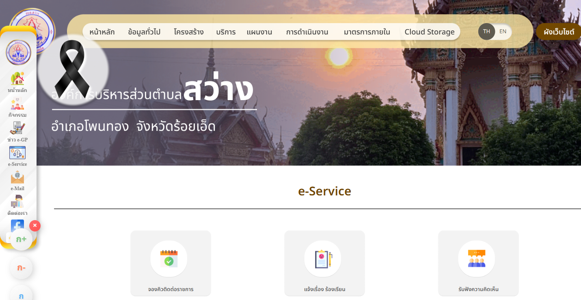

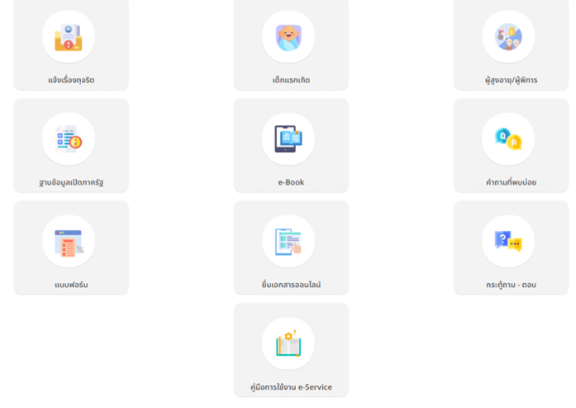

คู่มือหรือแนวทางการปฏิบัติของเจ้าหน้าที่
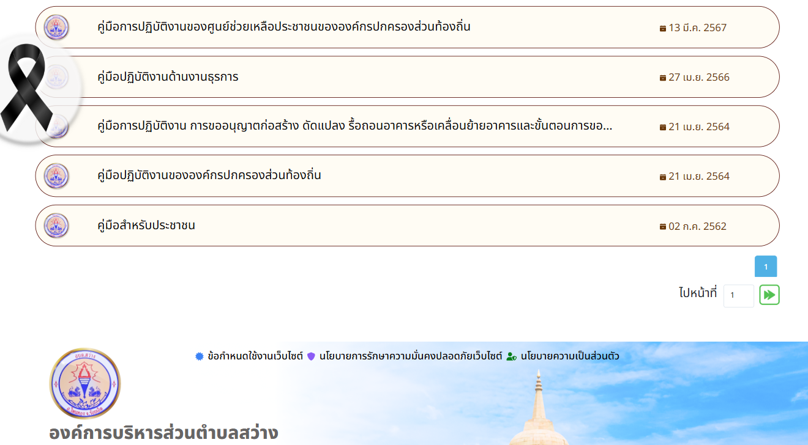
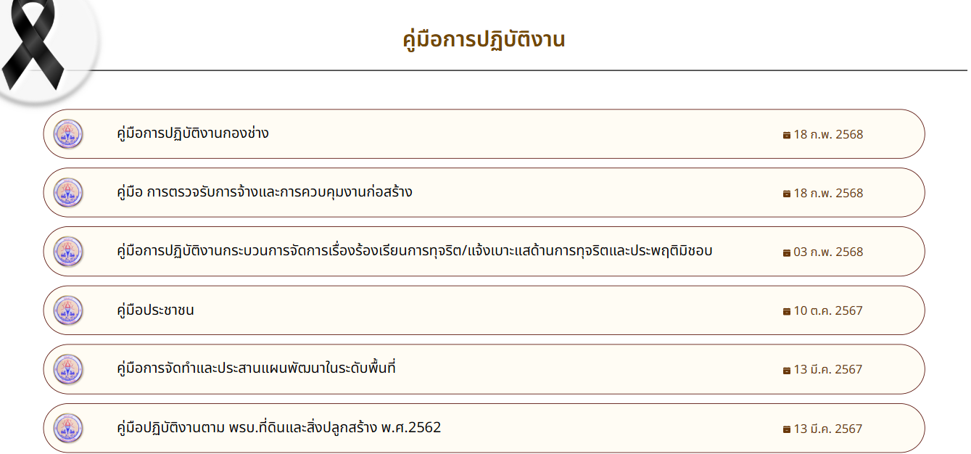

2.รายงานความก้าวหน้าการจัดซื้อจัดจ้างหรือการจัดหาพัสดุและความก้าวหน้าการจัดซื้อจัดจ้างหรือ การจัดหาพัสดุ
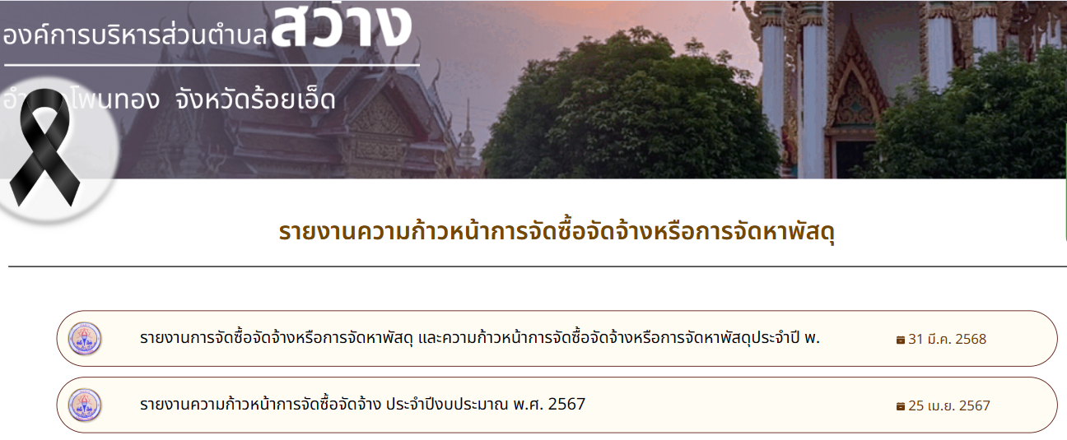

รายงานสรุปผลการจัดซื้อจัดจ้างหรือการจัดหาพัสดุประจำปี
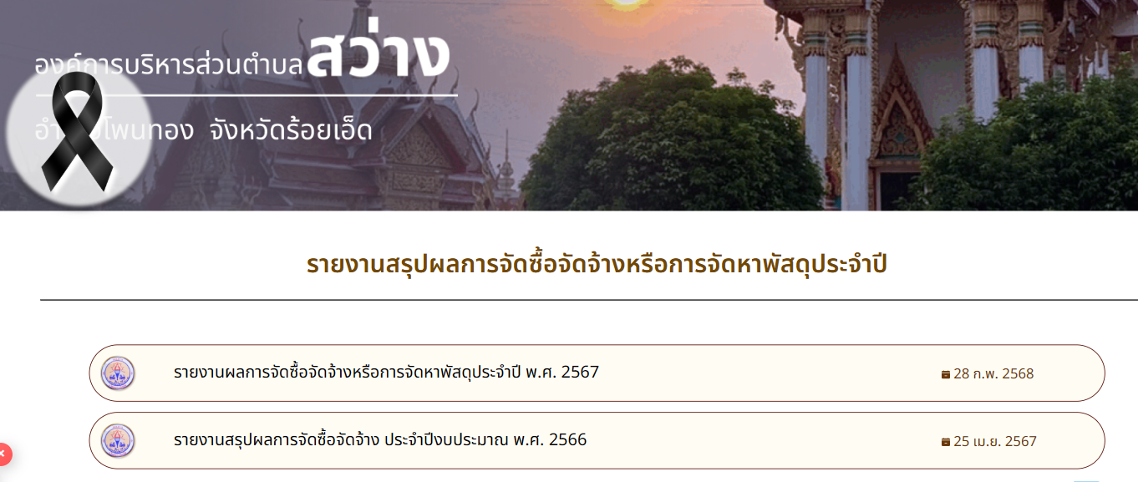

เผยแพร่และประชาสัมพันธ์ข้อมูลข่าวสาร ผ่านช่องทางที่หลากหลาย
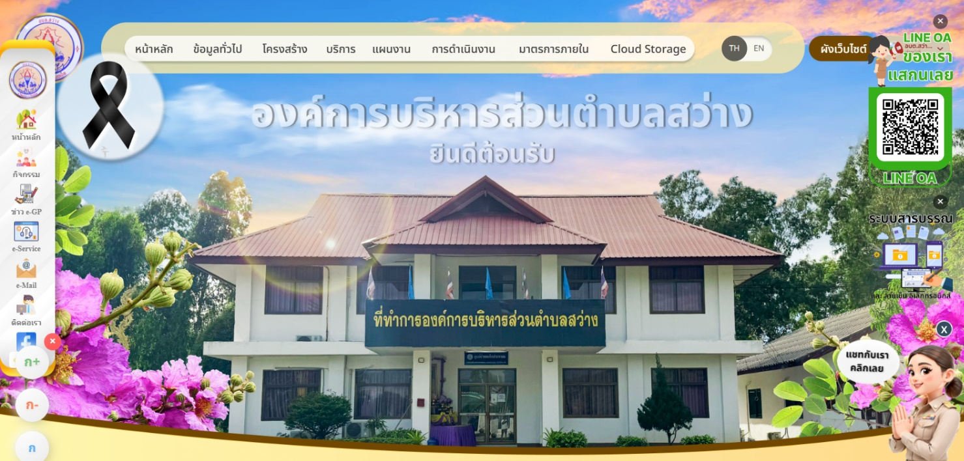

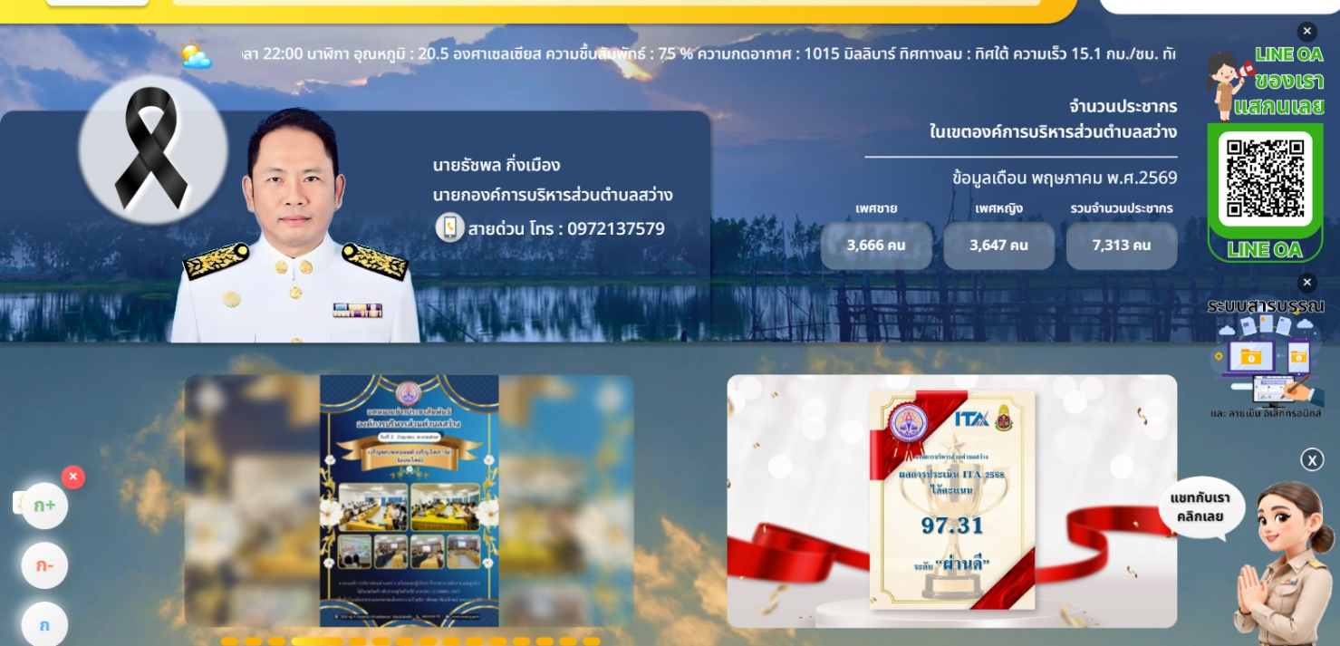

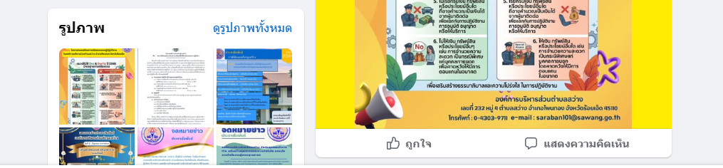
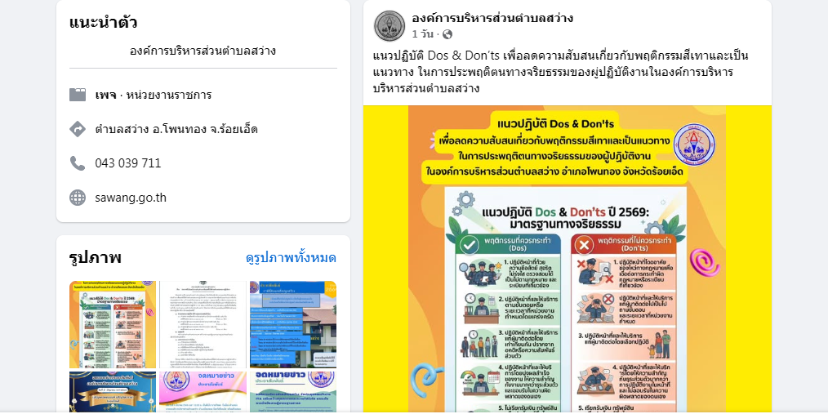
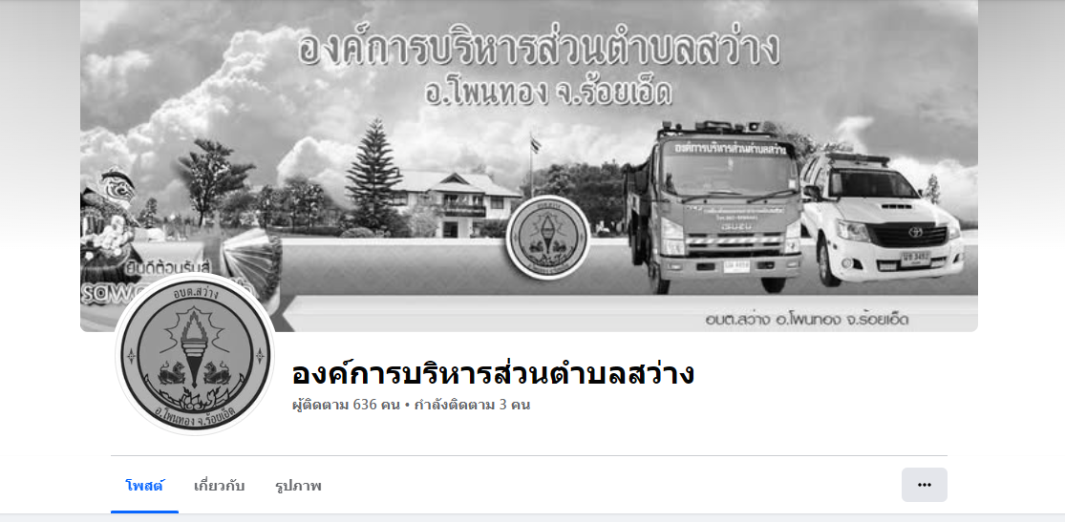

3.สร้างการรับรู้เกี่ยวกับการแนวทางการปฏิบัติตนทางจริยธรรม
https://www.sawang.go.th/Pages/operation_eco_detail/18

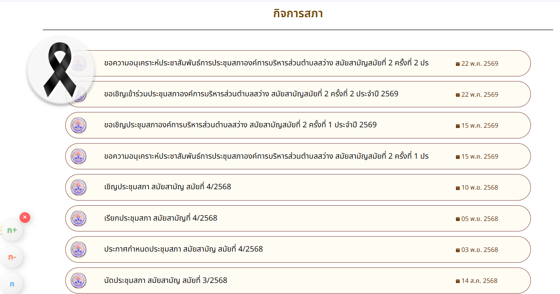
4.ชี้แจงข้อมูลให้สมาชิกสภา ผู้นำ หมู่บ้านในการประชุมสภาเทศบาล/อบต./อบจ. เพื่อให้สมาชิก ผู้นำหมู่บ้านประชาสัมพันธ์ทางหอกระจายข่าว

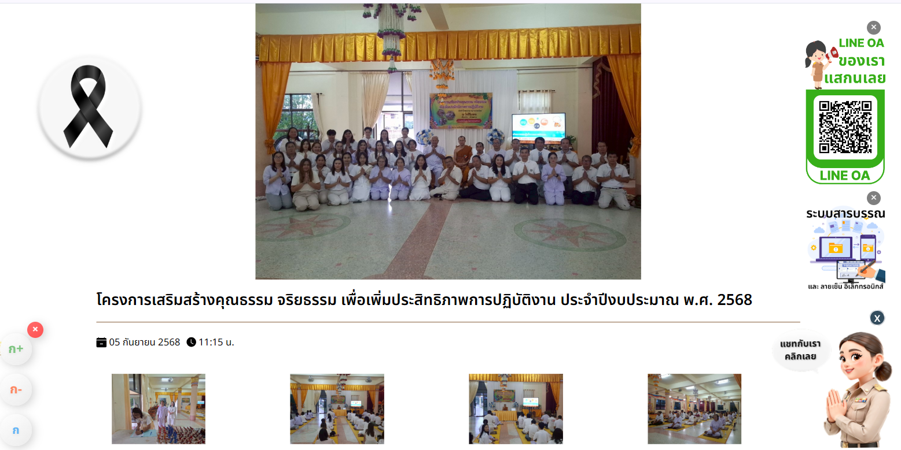
5.ดำเนินการจัดทำ โครงการส่งเสริมคุณธรรม จริยธรรมสำหรับผู้บริหาร สมาชิกสภา อบต. และบุคลากร

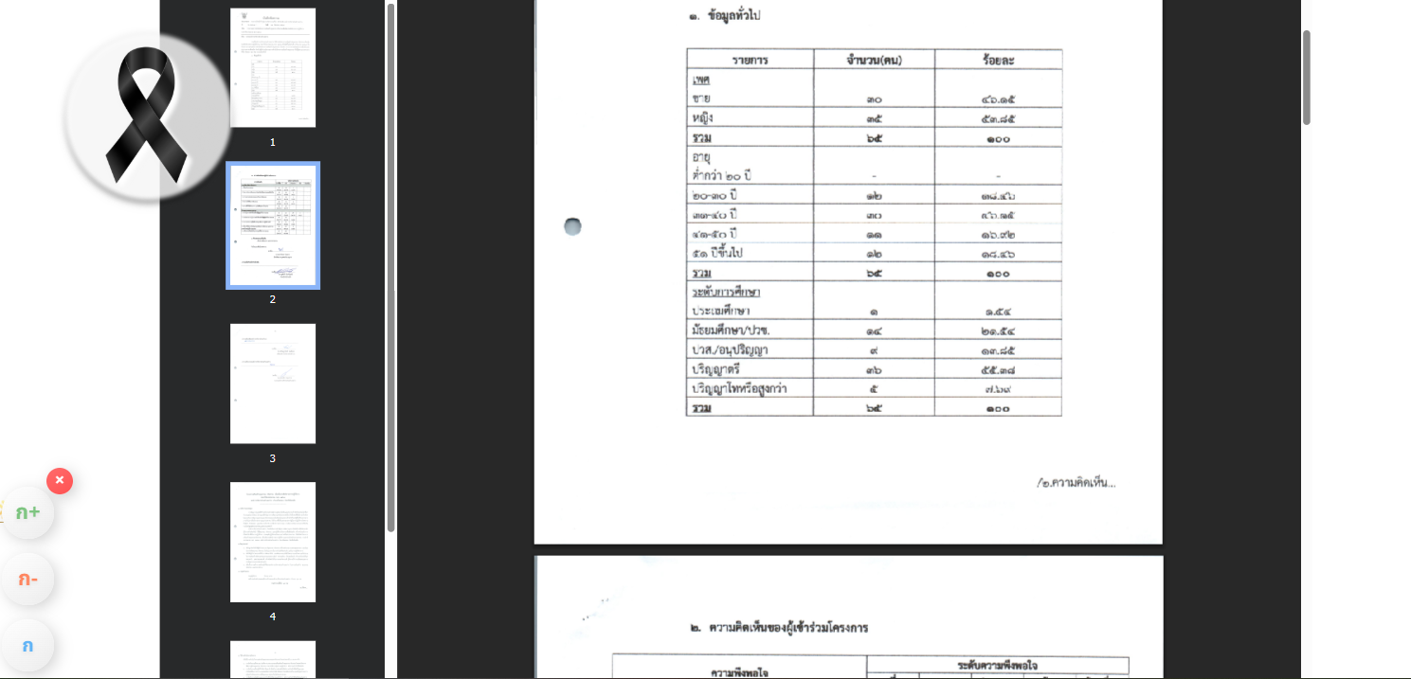
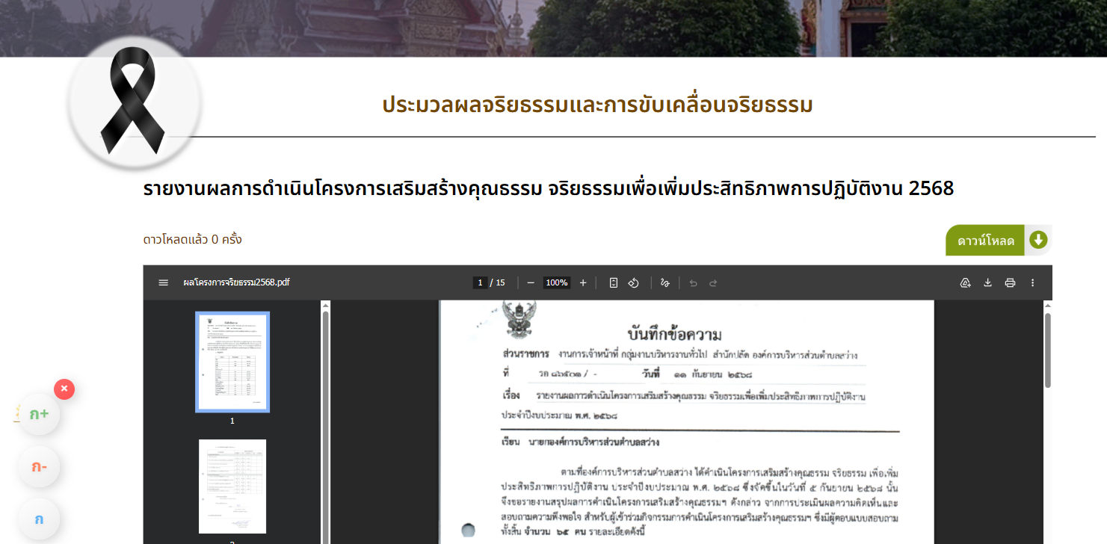

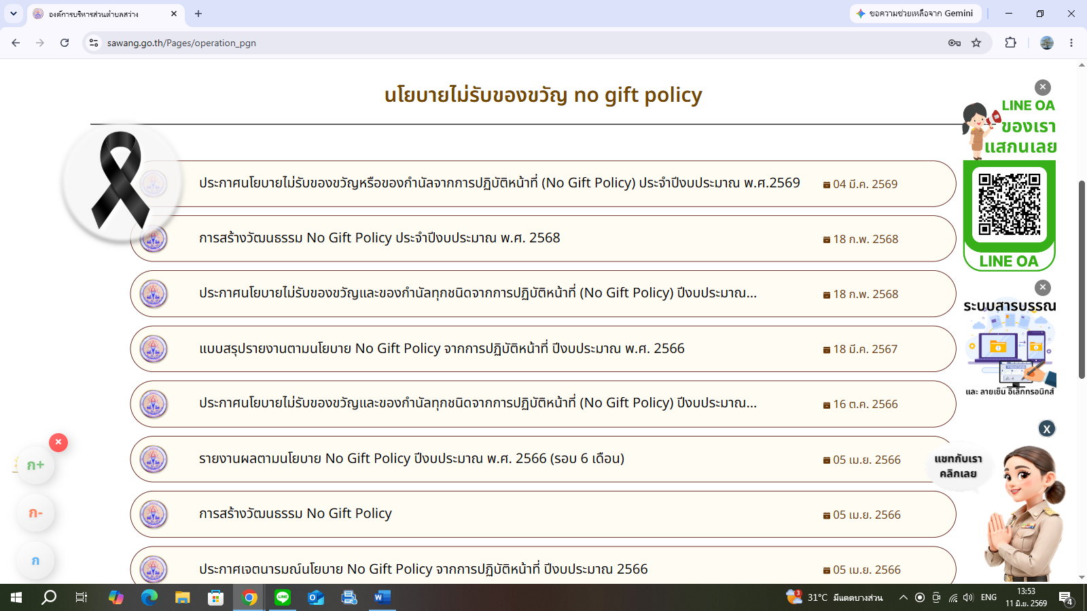
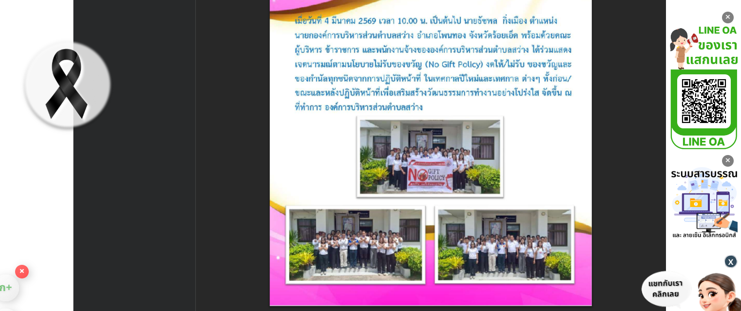
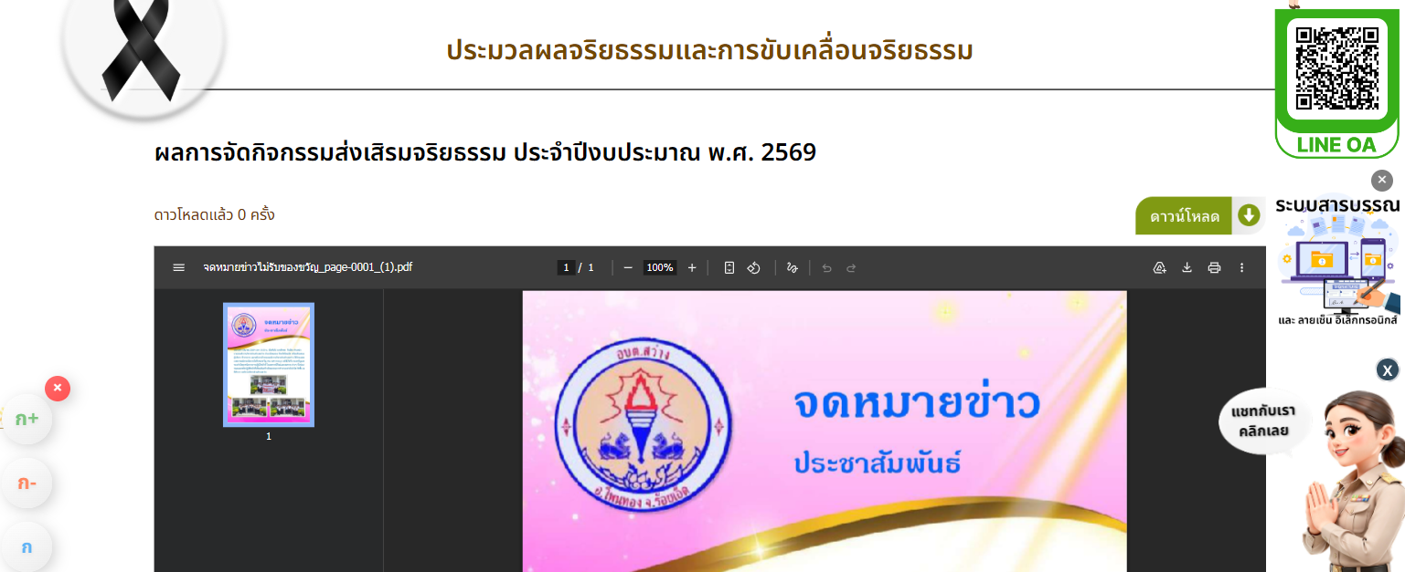
ประกาศนโยบายการ ไม่รับของขวัญและของกำนัลทุกชนิด จากการปฏิบัติหน้าที่ No Gift Policy
รายงานการจัดซื้อจัดจ้างหรือการจัดหาพัสดุ และความก้าวหน้าการจัดซื้อจัดจ้างหรือการจัดหาพัสดุประจำปี
